OmegaT für
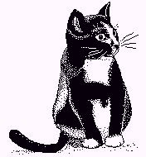 | CAT-  Anfänger
von Susan Welsh & Marc Prior

Übersetzung aus dem Englischen:
Esther Schwemmlein

Copyright

Copyright © 2009 Susan Welsh und Marc Prior

Unter Einhaltung der GNU Free Documentation License, Version 1.2 oder jeder anderen späteren Version, die durch die Free Software Foundation veröffentlicht wird, können Sie dieses Dokument kopieren, verteilen und/oder verändern. Das Dokument hat keine unveränderlichen Abschnitte und keinen vorderen oder hinteren Umschlagtext.
Eine Kopie der Lizenz ist im Abschnitt "GNU Free Documentation License" beigefügt. Die Lizenz steht dort in ihrer englischsprachigen Originalfassung. Verschiedene Übersetzungen der "GNU-Lizenz für freie Dokumentation" ins Deutsche können Sie im Internet finden, unter anderem auf der Website http://www.gnu.de.
Die Illustration auf dem Umschlag stammt von www.freeclipartnow.com und ist Gemeingut.

Zuletzt aktualisiert: Januar 2010
Bezieht sich auf die OmegaT-Version: 2.0.0
Screenshots der OmegaT-Version: 2.0.5_2
Titel der Originalfassung: OmegaT for CAT Beginners
Übersetzung aus dem Englischen: Esther Schwemmlein, März 2011

Inhaltsverzeichnis
Copyright 1
Einführung 3
Zielgruppe 3
Was ist ein CAT-Tool und warum ist es praktisch? 3
1. OpenOffice.org herunterladen 4
2. OmegaT herunterladen 4
3. OmegaT installieren 4
4. Die OmegaT-Benutzeroberfläche 4
5. Installation eines Rechtschreibwörterbuches 6
6. Ein Projekt erstellen 8
7. Übersetzen 9
7.A Projekt 1: Eine einfache MS Word-Datei 10
7.A.1 Umgang mit Tags 12
7.A.2 Die Übersetzung kontrollieren 12
7.A.3 Tags prüfen, Zieldokumente erzeugen 13
7.A.4 Abschließendes Korrekturlesen, Verbesserung und Lieferung 13
7.B Projekt 2: Ein HTML-Dokument 14
7.B.1 Das Zusatzmaterial herunterladen 14
7.B.2 Übersetzungsspeicher (Unscharfe Treffer-Funktion) 19
7.B.3 Die Glossar-Funktion 20
7.B.4 Die Textsuche-Funktion 21
8. Die OmegaT-Anwendergruppe 22
9. Anhang 23
GNU Free Documentation License (Englisch) 23
0. Preamble 23
1. APPLICABILITY AND DEFINITIONS 23
2. VERBATIM COPYING 25
3. COPYING IN QUANTITY 25
4. MODIFICATIONS 26
5. COMBINING DOCUMENTS 27
6. COLLECTIONS OF DOCUMENTS 28
7. AGGREGATION WITH INDEPENDENT WORKS 28
8. TRANSLATION 28
9. TERMINATION 28
10. FUTURE REVISIONS OF THIS LICENSE 29

Einführung

Zielgruppe
Dieses Dokument richtet sich an Übersetzer, die keine Erfahrung mit der computerunterstützten Übersetzung (Computer Assisted Translation, bzw. Computer Aided Translation, kurz CAT) und somit der Verwendung von CAT-Tools haben. Es werden nur die Grundlagen besprochen. Für Details können Sie das Benutzerhandbuch hinzuziehen.

Was ist ein CAT-Tool und warum ist es praktisch?
Wenn Übersetzter von einem CAT-Tool sprechen, meinen sie im allgemeinen ein Softwareprogramm, das zu einem übersetzten Dokument einen Übersetzungsspeicher (Translation Memory, kurz TM) anlegt. Dieser wiederum kann verwendet werden, um die Übersetzung zukünftiger, dem Ausgangstext signifikant ähnlicher Dokumente zu erleichtern. Daher eignet sich ein CAT-Tool besonders für Textmaterial mit Wiederholungen.

Zusätzliche Eigenschaften:
- Eine Glossar-Funktion erlaubt es dem Benutzer, Wörter aus dem Quelltext und deren Übersetzungen in eine Datei einzugeben, auf die während des Übersetzungsvorgangs zugegriffen werden kann.
- Eine Suchfunktion scannt bereits übersetzten Text, entweder im aktuellen Dokument oder in einem Übersetzungsspeicher. Hierdurch kann der Benutzer sehen, wie ein Wort oder eine Phrase zuvor übersetzt wurde.
- Eine Segmentierungsfunktion zeigt jeweils ein "Segment" des Quelltextes - normalerweise einen Satz. Quell- und Zieltext werden während des Übersetzens auf dem Bildschirm untereinander wiedergegeben. Das ist äußerst praktisch, 1. um sicher zu sein, dass man keinen Text übergeht, 2. bei der Kontrolle der Übersetzung und 3., wenn man die Schriftart und Schriftgröße des Quelltextes und des Zieltextes anpassen möchte.
CAT-Tools ermöglichen eine höhere Konsistenz der Übersetzung, selbst wenn mehr als ein Übersetzer an einem Projekt arbeitet. Letztendlich stellen CAT-Tools die Formatierung des Quelldokuments wieder her. Der Preis für ein CAT-Tool variiert von gratis Tools (OmegaT) bis Tools für 2.000 Euro oder mehr. OmegaT ist die perfekte Startersoftware, denn der Preis stimmt, es ist relativ einfach zu erlernen und es läuft sowohl auf einem Mac, als auch unter Linux und Windows.
Bitte beachten Sie, dass OmegaT das binäre Dokumentenformat von Microsoft Office 97-2003 nicht direkt unterstützt. Benutzer, die MS Office-Dokumente verwenden müssen, können diese am besten mit Hilfe der freien Software von OpenOffice.org konvertieren. Die OpenOffice.org-Dokumente können, falls gewünscht, nach dem Übersetzen wieder im Microsoft-Format gespeichert werden.

Mehr Information zu CAT-Tools und deren unterschiedlichen Varianten finden Sie unter:
http://de.wikipedia.org/wiki/Computerunterstützte_Übersetzung

1. OpenOffice.org herunterladen
Es ist nicht notwendig, OpenOffice.org zu installieren, um OmegaT benutzen zu können. Dennoch erleichtert OpenOffice.org die Benutzung von OmegaT, beispielsweise um, wie oben erwähnt, Microsoft Office-Dateien zu bearbeiten. Daneben bietet OpenOffice.org auch andere, von OmegaT unabhängige und für Übersetzer nützliche Funktionen, wie zum Beispiel die Möglichkeit, PDF-Dateien zu erstellen.
Daher ist es empfehlenswert, OpenOffice.org herunterzuladen und zu installieren - sofern es nicht bereits auf Ihrem System installiert ist.
Die deutschsprachige Version von OpenOffice.org können Sie hier herunterladen:
http://de.openoffice.org/

2. OmegaT herunterladen
Hier können Sie deutschsprachige Version von OmegaT herunterladen:
http://www.omegat.org/de/downloads.html
Die Download- und Installationsanweisungen müssten eigentlich selbsterklärend sein. In dieser Anleitung gehen wir davon aus, dass Sie ein Windows-Betriebssystem verwenden. Falls Sie ein anderes Betriebssystem verwenden und Probleme auftreten, kann Ihnen die Yahoo-Anwendergruppe weiterhelfen. Siehe hierfür Kapitel 8.

3. OmegaT installieren
Legen Sie die ZIP-Datei zum Herunterladen in einem geeigneten Ordner ab, unter Windows zum Beispiel in C:\Programmdateien.
Entpacken (bzw. extrahieren oder entzippen) Sie das ZIP-Archiv.
Nachdem Sie die Windows-Version von OmegaT heruntergeladen haben, starten Sie die .exe-Datei und folgen Sie den Anweisungen auf dem Bildschirm.

4. Die OmegaT-Benutzeroberfläche
Nachdem Sie OmegaT gestartet haben, müsste das OmegaT-Hauptfenster erscheinen, eingeteilt in drei Felder: dem Editor, den Unscharfen Treffern und dem Glossar.
Falls Sie diese drei Fenster nicht sehen können, ziehen Sie mit Ihrer Maus die Trennlinien zwischen diesen Abschnitten so lange über den Bildschirm, bis diese etwa so dargestellt werden, wie im Screenshot aufgezeigt.
Der Editor zeigt die Anleitung zum Schnellstart auf Deutsch. Ein ausführlicheres Benutzerhandbuch können Sie mit dem Hilfe-Menüpunkt oder mit der F1-Taste aufrufen.

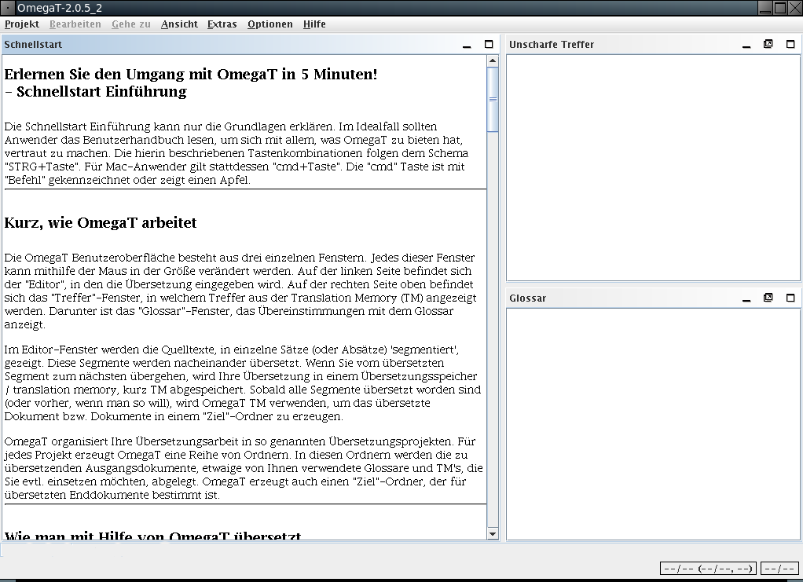

Ist der Editor leer, dann ist die Sprache Ihrer Windows-Installation wahrscheinlich nicht Deutsch und hat OmegaT keine Schnellstart-Anleitung in Ihrer Sprache. Rufen Sie in diesem Fall die OmegaT-Dokumentation auf, indem Sie auf Hilfe > Benutzerhandbuch gehen oder indem Sie die F1-Taste drücken. Sie können dann aus Benutzerhandbüchern in verschiedenen Sprachen wählen.
Bitte beachten Sie, dass die Dokumentation etwas veraltet sein kann, je nachdem wie schnell OmegaT weiterentwickelt wird. Manche Sprachversionen sind sogar recht veraltet. Freiwillige, die die aktuelle Dokumentation übersetzen wollen, sind daher herzlich willkommen! Bitte kontaktieren Sie in diesem Fall die Yahoo-Anwendergruppe.

5. Installation eines Rechtschreibwörterbuches
Sie brauchen einen Ort, an dem Sie Ihr Wörterbuch oder Ihre Wörterbücher speichern können. Zum Beispiel können Sie einen Ordner "Wörterbücher" in Ihren Programmdateien erstellen: Start > Mein Computer > Lokale Festplatte (C:) > Programmdateien > rechter Mausklick > Neuer Ordner, neu benennen, z.B. "Wörterbücher".
Im OmegaT-Menü klicken Sie dann auf Optionen > Rechtschreibprüfung. Klicken Sie auf Wählen und navigieren Sie zu Ihrem eben angeletgen Wörterbücher-Ordner (siehe Screenshot a).
Klicken Sie auf Installieren. Jetzt wird Ihnen eine Liste mit vielen Wörterbüchern zur Auswahl angeboten (b). Klicken Sie auf jenes oder jene, die Sie haben möchten und klicken Sie abermals auf Installieren. Schließen Sie dann das Fenster wieder. Indem Sie ein Wörterbuch auswählen und auf Installieren klicken, laden Sie das entsprechende Wörterbuch aus dem Internet in den von Ihnen angegebenen Ordner herunter (a). Natürlich müssen Sie online sein, um diese Funktion nutzen zu können. Dass das Wörterbuch oder die Wörterbücher installiert sind, erkennen Sie daran, dass diese im Dialogfenster Rechtschreibprüfung - Setup aufgelistet werden (c). Gehen Sie sicher, dass die Sprachvariante Ihres Wörterbuches mit der Sprachvariante Ihrer Zielsprache übereinstimmt, andernfalls wird die Rechtschreibprüfung nicht gut funktionieren, zum Beispiel Deutsch (Österreich) oder Deutsch (Deutschland).

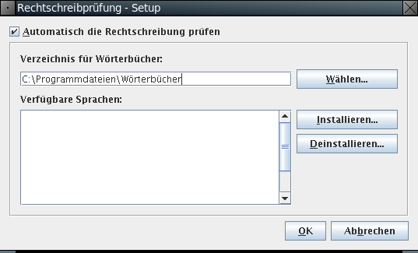  (a) | 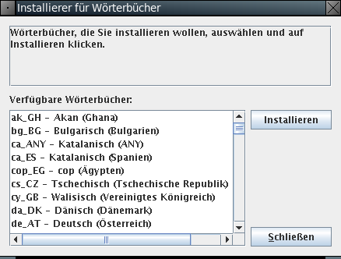  (b)
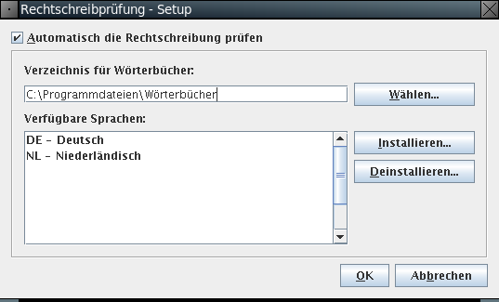
(c)

6. Ein Projekt erstellen
Die meisten CAT-Tools verwenden den Ausdruck "Projekt", um eine Sammlung von Ordnern oder Dokumenten aus einer Übersetzung zu benennen. Ein Projekt ist in der Regel einem Übersetzungsauftrag gleich.
Um in OmegaT ein Projekt anzulegen, müssen Sie Projekt auswählen und dann Neu anklicken. Das Dialogfenster Ein neues Projekt erstellen erscheint (kein Screenshot vorhanden).
Gehen Sie in den Ordner, in dem Sie das Projekt erstellen wollen, zum Beispiel den Hauptordner, den Sie für Ihre Übersetzungen verwenden. Sie können den Ordner auch vorläufig auf Ihren Desktop legen, um leichter Zugang zu haben. Später verschieben Sie ihn dann zur Aufbewahrung in Meine Dokumente oder einen ähnlichen Ordner.
Geben Sie Ihrem Projekt einen geeigneten Namen, zum Beispiel den Namen Ihres Kunden und die Auftragsnummer. Klicken Sie dann auf Speichern. Für unsere Anleitung nennen wir das Projekt einfach "MeinProjekt-1". Das Dialogfenster Ein neues Projekt erstellen erscheint.
Wählen Sie die Sprache des Quelltextes (genannt Quelldateien) und die gewünschte Sprache des Zieltextes (genannt übersetzte Dateien) aus, indem Sie auf die Pfeile rechts von diesen Feldern klicken.

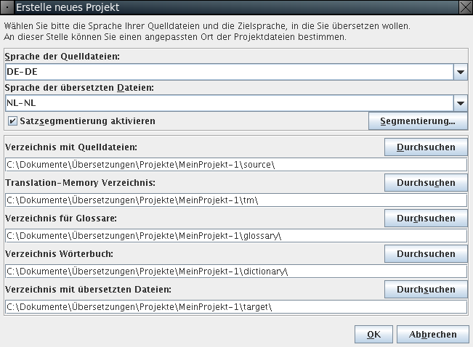
Klicken Sie auf das Feld Segmentierung, um das Setup-Dialogfenster zur Einstellung der Segmentierung aufzurufen. OmegaT ist mit einigen sehr einfachen Segmentierungensmustern ausgestattet. Wählen Sie die Sprache für Ihren Quelltext aus, für Italienisch zum Beispiel IT.*, und klicken Sie auf Nach Oben, um diese an die Spitze der Liste zu verschieben. Sollte die Sprachversion Ihres Quelltextes nicht aufgelistet sein, wählen Sie einfach eine Sprache aus, die dabeisteht und doppelklicken Sie auf die entsprechende Sprachbezeichnung im Feld Sprachname (also zum Beispiel auf Spanisch). Geben Sie hier einfach die Abkürzung Ihrer Quellsprache ein. Das Gleiche machen Sie im Feld Sprachmuster. Sollten Sie OmegaT in Zukunft öfters benutzen wollen, können Sie die Segmentierungsregelsätze anpassen. An dieser Stelle macht es nicht viel Sinn, die Feinheiten der Segmentierungsregeln zu besprechen. Die vorgegebene Einstellung reicht für Demonstrationszwecke völlig aus, auch wenn Sie eine andere (Quell-)Sprache verwenden - vorausgesetzt allerdings, dass die Satzzeichenregeln der Sprachen weitestgehend übereinstimmen. Mit anderen Worten: verwenden Sie nicht japanische Segmentierungsregelsätze, wenn Sie aus dem Italienischen übersetzen. Bestätigen Sie die Segmentierungregelsätze und die Erstellung des Projekts, indem Sie auf OK klicken.
Achtung: Ändern Sie bitte für unser Beispielprojekt keine anderen Einstellungen. Klicken Sie bitte nicht auf Durchsuchen und ändern Sie auch nicht anderweitig die Voreinstellungen der Standorte der Projektordner (Verzeichnisse).
Sie haben soeben einen leeres Projekt erstellt. Jetzt wird das Fenster mit den Projektdateien angezeigt. Da unser Projekt noch keine Dateien enthält, sind diese leer. Bitte verwenden Sie während dieser Übung nicht die Funktion Quelldateien importieren, hiermit können Sie später experimentieren. Sie können das Fenster jetzt schließen.
Suchen Sie Ihr Projekt im Dateimanager: Es ist ein Ordner mit dem Namen des Projekts, der Unterordner mit folgenden Namen enthält: /source (für Quelle), /target (für Ziel), /omegat, /tm, (für Translation Memory, also Übersetzungsspeicher) und /glossary (für Glossar). Diese Ordner sind alle leer. Die Dokumente, die übersetzt werden sollen, legen Sie im /source-Ordner ab. Der /target-Ordner wird mit übersetzten Dateien gefüllt werden, während Sie den Auftrag übersetzen. Um den /omegat -Ordner brauchen Sie sich momentan keine Gedanken zu machen. Die /tm--Datei und die /glossary-Datei bleiben leer, es sei denn, Sie erstellen eine .tmx-Datei und ein Glossar und legen diese in den jeweiligen Ordner.

7. Übersetzen

Wir bieten hier zwei Projekte zum Selbsttraining an.
Das erste Projekt, das Startprojekt sozusagen, ist ein einfache MS Word-Datei in der Quellsprache. Es demonstriert nicht OmegaTs volle Kapazitäten, sondern soll einem "Neuling" helfen, die wichtigsten Vorgänge zu erfassen. Im zweiten Projekt verwenden wir eine HTML-Datei oder mehrere zusammengehörende Dateien, die aus dem Internet heruntergeladen werden. Es zeigt Ihnen die Fähigkeiten von OmegaT, mit Grafiken, komplexen Layouts und komplexen Dateistrukturen umzugehen. Sie werden lernen, wie Übersetzungsspeicher, Glossare und die Suchfunktion funktionieren. Diese Fähigkeiten können unabhängig vom Dateityp (.odt, .txt, .html, etc.) verwendet werden (siehe Kapitel 7.B.1 bis 7.B.4.). Zu Trainingszwecken ignorieren wir diese in Projekt 1 allerdings. Gehen Sie bitte erst zu Projekt 2 über, nachdem Sie Projekt 1 abgeschlossen haben.
Wichtig: Der Sinn dieser Einführung ist es, Sie mit den grundlegenden Eigenschaften von Übersetzungstools bekannt zu machen. Hinweise auf fortgeschrittenere oder schwieriger zu verstehende Funktionen haben wir bewusst weggelassen oder auf ein Minimum beschränkt. Eine Umschreibung dieser würde ziemlich sicher dazu führen, dass Sie als neuer Benutzer den Wald vor lauter Bäumen nicht mehr sehen. Lesen Sie das Benutzerhandbuch für detaillierte Information.

7.A Projekt 1: Eine einfache MS Word-Datei
Starten Sie OpenOffice.org-Writer und erstellen Sie ein neues Textdokument. Gehen Sie dann auf Datei > Öffnen, um irgendein MS Word-Dokument in der Quellsprache zu öffnen. Das Dokument sollte zumindest etwas Formatierung haben, wie zum Beispiel verschiedene Überschriften und unterschiedliche Schriftarten.
Dann gehen Sie auf Datei > Speichern als . Benennen Sie hier die Datei und speichern Sie diese im .odt-Format.
Klicken Sie die neu kreierte .odt-Datei an und ziehen Sie diese in den /source-Ordner Ihres MeinProjekt-1-Ordners, den Sie bereits im 6. Schritt erstellt haben.
Starten Sie OmegaT und klicken Sie auf Projekt > Öffnen. Navigieren Sie zu MeinProjekt-1. Vor diesem Ordner steht das OmegaT-Symbol. Doppelklicken Sie auf die Datei. Das Dialogfenster der Projektdateien zeigt jetzt Ihre Quelldatei. Schließen Sie das Dialogfenster. Ihre Übersetzungsdatei wird nun im Editierfenster gezeigt und Sie können mit dem Übersetzen beginnen.
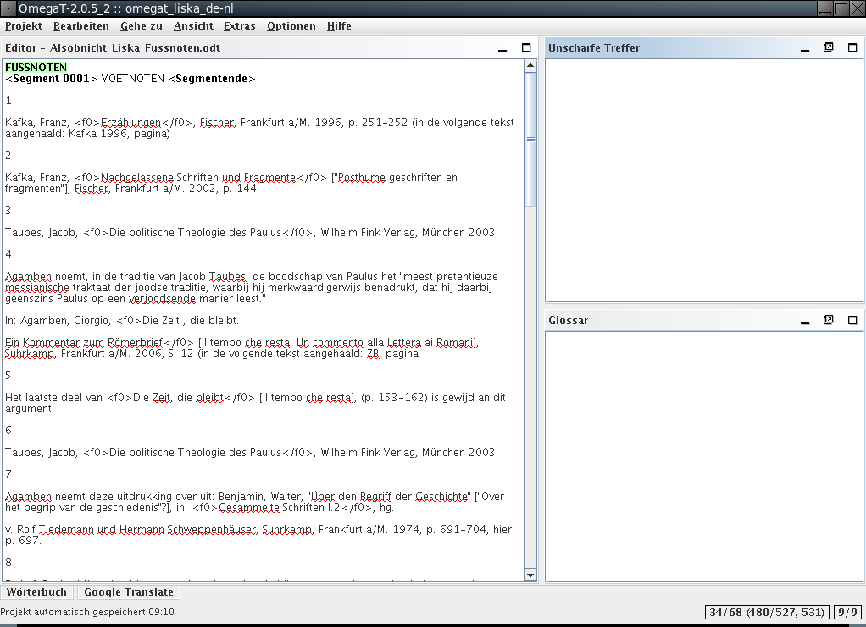

Der Text wird Ihnen Segment für Segment vorgelegt. Normalerweise entspricht ein Segment einem Satz. Sie tippen Ihre Übersetzung in das vorgegebene Feld ein und bestätigen diese jeweils, indem Sie die Eingabetaste drücken. OmegaT ist ein linearer Übersetzungsspeicher, daher sehen Sie nur eine Version des Textes - das Original oder die Übersetzung. Segmente, die bereits übersetzt wurden, werden als solche angezeigt, ansonsten wird der nicht übersetzte Quelltext gezeigt. Nur in einem "aktiven" und somit markierten Segment werden beide Texte - Quelltext und Zieltext - zugleich gezeigt.
In der Voreinstellung wird der Quelltext automatisch ins Zieltextsegment eingefügt. Bei Text mit vielen Tags (also stark formatiertem Text) ist dies angenehm, da es einfacher ist, die Tags fehlerlos zu übernehmen, indem man einfach den Text zwischen den Tags ersetzt. Bei weniger stark formatiertem Text können Sie den Inhalt im Zieltextfeld löschen und die Übersetzung einfach eintippen. Oder Sie können OmegaT so einstellen, dass das Zieltextfeld von vorn herein leer bleibt. Wie dies geht, können Sie im Benutzerhandbuch nachlesen.

7.A.1 Umgang mit Tags
Die Handhabung von Tags erfordert ein bisschen Übung. Prinzipiell sollten Sie den Text zwischen den Tags übersetzen und die Tags selbst unberührt lassen. Zum Beispiel dieser deutschsprachige Text hier:
Schau dir das an!
kann in OmegaT so aussehen:
Schau dir <a0>das</a0> an!
und kann so in OmegaT ins Englische übersetzt werden:
Look at <a0>that</a0>!
was in der endgültigen Fassung wiederum so ausschaut:
Look at that!
In diesem Fall sind <a0> und </a0> die jeweils öffnenden und schließenden Tags für Fettdruck. Dennoch stehen <a0> und </a0> nicht per Definition für den Anfang und das Ende eines fettgedruckten Textes. Wäre das Wort "das" im Quelltext statt fett kursiv gedruckt, wären die Tags die gleichen. Sie können im jeweiligen Fall die tatsächliche Funktion der Tags nur prüfen, indem Sie den Quelltext hinzuziehen.
Wenn Sie den Umgang mit Tags nicht sicher beherrschen, ist es am einfachsten, Sie lassen alle Tags stehen und lassen diese auch in derselben Reihenfolge stehen, sofern dies möglich ist. OmegaT erlaubt es Ihnen, Tags zu löschen oder deren Reihenfolge zu ändern. Hierfür müssen allerdings bestimmte Regeln genauestes eingehalten werden, andernfalls riskieren Sie, dass Sie Ihr Enddokument beschädigen, wodurch ein Öffnen vereitelt werden kann. Details zu den Regeln zur Handhabung von Tags finden Sie im Benutzerhandbuch.

7.A.2 Die Übersetzung kontrollieren
Schließlich werden Sie am Ende der Datei, die Sie übersetzen, ankommen. Wenn Ihr Projekt mehr als eine Datei zur Übersetzung enthält, werden Sie durch die Bestätigung Ihrer Übersetzung des letzten Segments im ersten Dokument automatisch zum ersten Segment im zweiten Dokument weitergeleitet.
Ein Vorteil von womöglich allen Anwendungen mit Übersetzungsspeicher ist, dass diese die Kontrolle vereinfachen: Wenn Sie einmal die erste Version Ihrer Übersetzung abgeschlossen haben, können Sie durch das Dokument "wandern", wobei die ursprüngliche Version und die Übersetzung eines jeden Satzes zugleich gezeigt werden. In OmegaT wird im aktiven Segment der Quelltext über dem übersetzten Text wiedergegeben.
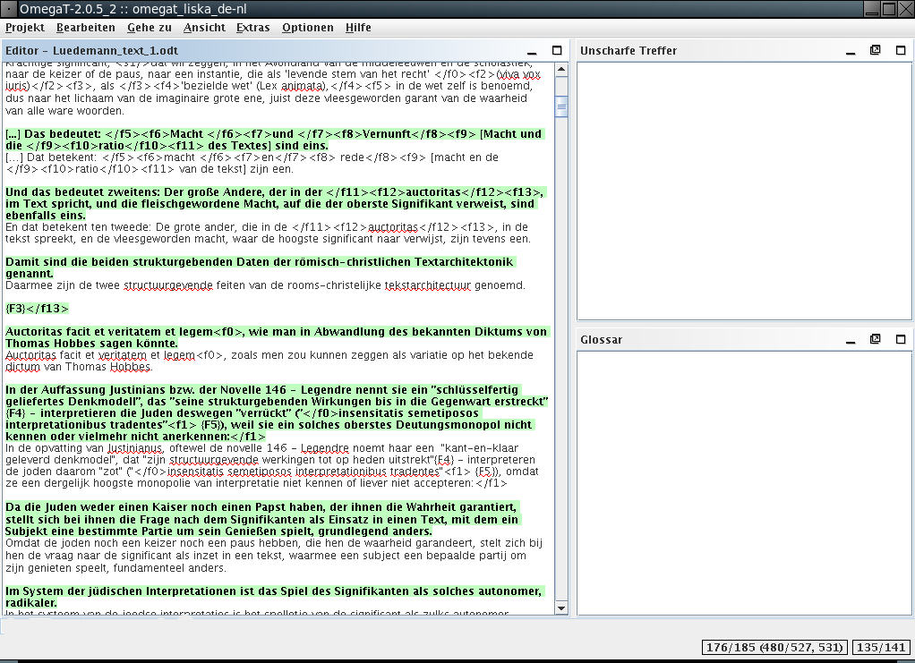
7.A.3 Tags prüfen, Zieldokumente erzeugen
Nachdem Sie Ihre Übersetzung überprüft haben, müssen Sie kontrollieren, ob sie während des Übersetzungsprozesses Tags beschädigt haben: Extras > Tags prüfen.
Achtung: Beschädigte oder fehlende Tags in XML-Dokumenten, wie zum Beispiel einem OpenOffice.org-Dokument, führen wahrscheinlich dazu, dass man die Ausgabedatei überhaupt nicht mehr öffnen kann.
Erstellen Sie die Zieldokumente, indem Sie auf Projekt > Ziel-Dokumente erzeugen gehen. Die übersetzten Dokumente werden automatisch erstellt und im Originalformat im /target-Ordner abgelegt. Sollte Ihr Projekt aus mehreren Quelldateien besteht, eventuell eingeteilt in mehrere Unterordner sowie den zugehörigen Grafikdateien usw., wie es in unserem zweiten Beispielprojekt mit den HTML-Dateien der Fall ist, so wird die gesamte Struktur der Dateien aus /source in /target reproduziert.

7.A.4 Abschließendes Korrekturlesen, Verbesserung und Lieferung
Falls Sie es vorziehen, Ihre Übersetzung auf Papier zu korrigieren, können Sie das Ziel-Dokument ausdrucken. Korrigieren Sie allerdings nicht im OpenOffice.org-Writer oder in der MS Word-Datei, sondern suchen Sie die entsprechenden Segmente mit Hilfe der Textsuchfunktion in OmegaT, wie in Kapitel 7.B.4. beschreiben, und bringen Sie die Korrekturen dort an.
Erstellen Sie, nachdem Sie den Text in OmegaT überarbeitet und korrigiert haben, abermals die übersetzten Zieldokumente und schließen Sie das Projekt.
Jetzt können Sie Ihre Übersetzung abgeben. Falls Ihr Kunde ein Dokument im MS Office-Format wünscht, speichern Sie einfach die Zieldatei in OpenOffice.org im passenden MS-Format (z.B. .doc).

7.B Projekt 2: Ein HTML-Dokument

7.B.1 Das Zusatzmaterial herunterladen
Starten Sie OmegaT und erstellen Sie ein neues Projekt. Wir nennen es "MeinProjekt-2". Legen Sie es so an, wie Sie es mit MeinProjekt-1 getan haben. Für HTML-Dateien ist der Vorgang zur Erstellung eines Projekts der gleiche, wie er für Projekt-1 in Kapitel 7.A.1 bis 7.A.4 beschrieben wurde.
Die Dateien, die wir Ihnen zur Übersetzung in dieser Anleitung vorschlagen, Stammen aus Wikipedia. Manche Projekte umfassen mehr als eine Datei, um Sie mit den Möglichkeiten von OmegaT für auf solche Weise strukturierte Dokumente vertraut zu machen.
Die Tabelle zeigt eine Sammlung verfügbarer Webseiten aus Wikipedia, für die wir Legacy-Dateien erstellt haben, sodass Sie alle Basisfunktionen von OmegaT kennenlernen können.
Sprachkombination | Thema | Quelle
Englisch > Tschechisch | Biozönose | en.wikipedia.org/wiki/Biocoenosis  en.wikipedia.org/wiki/Phytosociology
Englisch > Niederländisch | Aktien | en.wikipedia.org/wiki/Share_%28finance%29  en.wikipedia.org/wiki/Shareholder
Englisch > Niederländisch | Russisch - Diverses | en.wikipedia.org/wiki/Russian  en.wikipedia.org/wiki/Russian_American  en.wikipedia.org/wiki/Russian_Canadian  en.wikipedia.org/wiki/Russky_Island
Englisch >  Französisch | Schwimmen | en.wikipedia.org/wiki/Individual_medley  en.wikipedia.org/wiki/World_records_in_swimming
Englisch >  Französisch | Grafschaft Dorset | en.wikipedia.org/wiki/Jurassic_Coast  en.wikipedia.org/wiki/Old_Harry_Rocks  en.wikipedia.org/wiki/Durdle_Door
Englisch >  Französisch | Medizin | en.wikipedia.org/wiki/Hippocrates
Englisch > Deutsch | Hilton Hotel | en.wikipedia.org/wiki/Hilton_Hotels  en.wikipedia.org/wiki/Great_Western_Hotel,_London  en.wikipedia.org/wiki/Waldorf_Hilton  en.wikipedia.org/wiki/The_London_Hilton_on_Park_Lane
Englisch > Deutsch | Konstruktionen | en.wikipedia.org/wiki/Wall  en.wikipedia.org/wiki/Panelling
Englisch > Italienisch | Russisch - Diverses | en.wikipedia.org/wiki/Russian  en.wikipedia.org/wiki/Russian_American  en.wikipedia.org/wiki/Russian_Canadian  en.wikipedia.org/wiki/Russky_Island
Englisch > Italienisch | Yoga | en.wikipedia.org/wiki/Karma_yoga  en.wikipedia.org/wiki/Jnana_yoga
Englisch > Italienisch | Bauingenieur-wesen | en.wikipedia.org/wiki/Blind_Jack
Englisch > Polnisch | Konstruktionen | en.wikipedia.org/wiki/Wall  en.wikipedia.org/wiki/Panelling
Englisch > Polnisch | Polen | en.wikipedia.org/wiki/Lubusz_Voivodship  en.wikipedia.org/wiki/Podlasie_Voivodship
Englisch > Polnisch | Medizin | en.wikipedia.org/wiki/Hippocrates
Englisch > Polnisch | Schwimmen | en.wikipedia.org/wiki/Individual_medley  en.wikipedia.org/wiki/World_records_in_swimming
Englisch > Portugiesisch | Russisch - Diverses | en.wikipedia.org/wiki/Russian  en.wikipedia.org/wiki/Russian_American  en.wikipedia.org/wiki/Russian_Canadian  en.wikipedia.org/wiki/Russky_Island
Englisch > Russisch | Biozönose | en.wikipedia.org/wiki/Biocoenosis  en.wikipedia.org/wiki/Phytosociology
Englisch > Spanisch | Grafschaft Dorset | en.wikipedia.org/wiki/Jurassic_Coast  en.wikipedia.org/wiki/Old_Harry_Rocks  en.wikipedia.org/wiki/Durdle_Door
Englisch > Spanisch | Haushalts-geräte | en.wikipedia.org/wiki/Small_appliance  en.wikipedia.org/wiki/Kitchen_appliance  en.wikipedia.org/wiki/Major_appliance
Englisch > Spanisch | Getreide | en.wikipedia.org/wiki/Rye  en.wikipedia.org/wiki/Sorghum
Englisch > Spanisch | Skye | en.wikipedia.org/wiki/Skye
Englisch > Spanisch | Hilton Hotel | en.wikipedia.org/wiki/Hilton_Hotels  en.wikipedia.org/wiki/Great_Western_Hotel,_London  en.wikipedia.org/wiki/Waldorf_Hilton  en.wikipedia.org/wiki/The_London_Hilton_on_Park_Lane
Französisch > Englisch | Seine-et-Marne | fr.wikipedia.org/wiki/Démographie_de_Seine-et-Marne  fr.wikipedia.org/wiki/Seine-et-Marne
Französisch > Englisch | Esoterik | fr.wikipedia.org/wiki/Augure  fr.wikipedia.org/wiki/Divination  fr.wikipedia.org/wiki/Effet_Barnum
Französisch > Englisch | Tanzen | fr.wikipedia.org/wiki/Danse
Französisch > Englisch | Kardiologie | fr.wikipedia.org/wiki/Cardiologie  fr.wikipedia.org/wiki/Tilt-test
Französisch > Englisch | Linguistik | fr.wikipedia.org/wiki/Romanche  fr.wikipedia.org/wiki/Dalmate
Französisch > Englisch | Ornithologie | fr.wikipedia.org/wiki/Moineau  fr.wikipedia.org/wiki/Moineau_domestique
Französisch > Englisch | Wein | fr.wikipedia.org/wiki/Vin_blanc  fr.wikipedia.org/wiki/Vin_rouge
Französisch > Englisch | Rugby | fr.wikipedia.org/wiki/Rugby  fr.wikipedia.org/wiki/William_Webb_Ellis
Deutsch > Englisch | Canterbury | de.wikipedia.org/wiki/Canterbury  de.wikipedia.org/wiki/Canterbury_(Begriffserkl%C3%A4rung)
Deutsch > Englisch | Domestizierung | de.wikipedia.org/wiki/Domestizierung
Deutsch > Englisch | Dressurreiten | de.wikipedia.org/wiki/Dressurreiten  de.wikipedia.org/wiki/Hohe_Schule_(Reitsport)
Deutsch > Englisch | Eisenbahn | de.wikipedia.org/wiki/Neigetechnik
Deutsch > Englisch | Musik | de.wikipedia.org/wiki/Oberton
Deutsch > Englisch | Psychiatrie | de.wikipedia.org/wiki/Psychiatrie
Deutsch > Englisch | Humor | de.wikipedia.org/wiki/Fawlty_Towers
Deutsch > Englisch | Unterrichten | de.wikipedia.org/wiki/Lehrer
Italienisch > Englisch | Bibliotheks-wesen | it.wikipedia.org/wiki/Biblioteca
Italienisch > Englisch | Politik | it.wikipedia.org/wiki/Gianni_De_Michelis  it.wikipedia.org/wiki/Mariano_Rumor
Portugiesisch > Englisch | Chagas-Krankheit | pt.wikipedia.org/wiki/Doen%C3%A7a_de_Chagas
Russisch > Englisch | Recht | ru.wikipedia.org/wiki/%D0%9F%D1%80%D0%B0%D0%B2%D0%BE
Spanisch > Englisch | Montevideo | es.wikipedia.org/wiki/Montevideo  es.wikipedia.org/wiki/Bruno_Mauricio_de_Zabala
Spanisch > Englisch | UNICEF | es.wikipedia.org/wiki/Fondo_de_Naciones_Unidas_para_la_Infancia  es.wikipedia.org/wiki/Niño  es.wikipedia.org/wiki/Derechos_del_niño
Spanisch > Englisch | Klettern | es.wikipedia.org/wiki/Escalada_en_hielo

Sobald Sie sich für ein Thema entschieden haben, laden Sie die Dateien aus dem Internet herunter. Navigieren Sie so, dass diese direkt im /source-Ordner von MeinProjekt-2 gespeichert werden. Achten Sie darauf, dass Sie die gesamte Webseite herunterladen, inklusive der Grafiken. Die verschiedenen Browser haben leicht unterschiedliche Vorgehensweisen hierfür. Im Internet Explorer 7.x gehen Sie zum Beispiel auf Datei > Speichern als > gesamte Webseite. In Firefox 3.x wählen Sie Datei > Seite speichern als.
Ihr /source-Ordner beinhaltet jetzt eine oder mehrere HTML-Dateien sowie zugehörige Dateien, wie zum Beispiel Grafikdateien. Die Anordnung der Ordner und Unterordner darf nicht geändert werden. Sie sollten jetzt die HTML-Dateien in Ihrem Browser öffnen können und diese müssten in etwa so dargestellt werden, wie im Internet.
Als nächstes laden Sie das Paket legacy package herunter, das wir zur Verwendung für diese Anleitung erstellt haben. Es steht unter:
www.omegat.org/training/materials/legacy.zip
Entpacken Sie das legacy.zip-Archiv an irgendeinen geeigneten temporären Speicherort, zum Beispiel unter Meine Dokumente oder auf dem Desktop. Es beinhaltet einige Übersetzungsspeicherdateien (Translation Memories) mit der Endung .tmx und OmegaT-Glossardateien mit der Endung .utf8. Bestimmen Sie die .tmx-Datei und die .utf8-Datei für Ihre Sprachkombination. Kopieren Sie die .tmx-Datei in den /tm-Ordner und die .utf8-Datei in den /glossary-Ordner Ihres OmegaT-Projekts.

Allgemeine Hinweise zum Übersetzen dieser HTML-Dateien:
- Wenn Sie die vorgeschlagenen Wikipedia-Dateien in Ihrem Browser auf Ihrem PC ansehen, werden Sie etwas anders dargestellt werden, als im Internet. Das ist kein Problem von OmegaT oder Ihres Browsers, sondern hat mit der Tatsache zu tun, dass Wikipedia es nicht zulässt, dass die gesamte Information zum Layout seiner Seiten heruntergeladen werden kann.
- Wikipedia ist einem stetigen Wandel unterworfen. Die hier aufgelisteten Seiten wurden als geeignete Übungsbeispiele ausgewählt und die Legacy-Dateien wurden erstellt, um diesen zu entsprechen. Allerdings können diese Dateien durch Artikeländerungen mittlerweile weniger geeignet sein. Eventuell können die Artikel auch an einer anderen Stelle stehen oder gar ganz aus Wikipedia entfernt worden sein.
- Wenn Sie einen HTML-Text übersetzten, werden Sie viel Code sehen, der nicht übersetzt werden muss, vor allem am Anfang der Datei. Oft können ganze Segmente ("Sätze") übergangen werden, wie zum Beispiel Weblinks. Klicken Sie sich einfach durch diese Segmente, indem Sie die Eingabetaste drücken. Damit bestätigen Sie, dass das Ziel unverändert bleiben soll.
- HTML ist im Allgemeinen ziemlich tolerant gegenüber beschädigten oder fehlenden Tags. Das Ergebnis ist dann wahrscheinlich eine Datei, die geöffnet werden kann, aber unerwartete oder unerwünschte Ergebnissen bei der Formatierung aufweist. Lesen Sie hierzu Abschnitt 7.A.1 über den Umgang mit Tags nochmals durch.
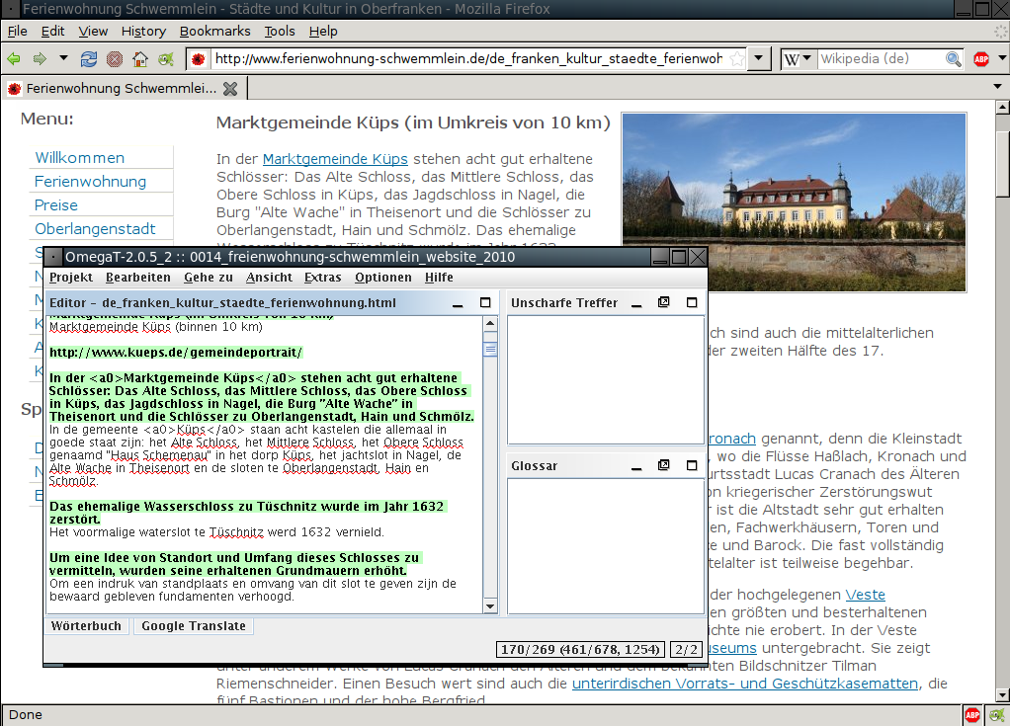

- Bei stark formatierten HTML-Texten finden Sie es vielleicht angenehmer, den Quelltext offen zu lassen und zwischen OmegaT und dem Quelltext hin und her zu springen (Alt+Tab), um so schneller zu erkennen, welcher Text tatsächlich übersetzt werden muss. Als Faustregel für diese Anleitung gilt, dass alles, was in Ihrem Browser sichtbar ist, auch übersetzt werden sollte.
Im obigen Screenshot wurde das OmegaT-Fenster verkleinert, um zu zeigen, dass im Browser OmegaT und der Quelltext gleichzeitig offen stehen. Normalerweise werden Sie wahrscheinlich das OmegaT-Fenster lieber maximieren.
- Sobald Sie fertig sind und Ihre Arbeit gegenlesen möchten, können Sie die übersetzten Dateien im /target-Ordner in Ihrem Browser öffnen. Sie können sie dort direkt durchlesen, oder sie zur Überprüfung ausdrucken. Wenn Sie es bevorzugen, den übersetzten Text am Bildschirm in Ihrem Browser zu kontrollieren, dann müssen Sie zwischen dem Browser und OmegaT hin und her springen. Sollten Sie Fehler im Text im Browserfenster finden, machen Sie die entsprechenden Änderungen in OmegaT.

7.B.2 Übersetzungsspeicher (Unscharfe Treffer-Funktion)
Schließlich werden sie auch unscharfe Treffer haben. Normalerweise dauert es einige Zeit, bis man brauchbare unscharfe Treffer bekommt. Die Datei mit den Legacy-Übersetzungsspeichern wurde für Sie mit dieser Anleitung zur Verfügung gestellt, um sicher zu stellen, dass Sie zumindest einige unscharfe Treffen haben.
"Unscharfe Treffer" sind Segmente mit einer gewissen Ähnlichkeit zu jenem Segment, das Sie übersetzen. Sie können aus dem aktuellen Projekt stammen. Dann kommen sie entweder aus dem Text, an dem Sie gerade arbeiten, oder - falls ein Projekt mehrere Quelltexte hat - aus einem anderen Text im gleichen Projekt. Oder sie stammen aus den legacy.tmx-Dateien, die Sie in Ihrem/tm-Ordner gespeichert haben. Die übernommenen TMX-Dateien im /tm-Ordner sind Ergebnis vorausgegangener Übersetzungen. In der Regel werden Sie nicht auf brauchbare TMX-Dateien zurückgreifen können, bevor Sie ein paar Übersetzungsarbeiten in OmegaT gemacht und deren TMX-Dateien in den /tm-Ordner Ihres neuen Projekts gelegt haben.
Hier zeigt das aktuelle Segment unscharfe Treffer mit einem Segment, das anderswo im Projekt bereits übersetzt wurde.

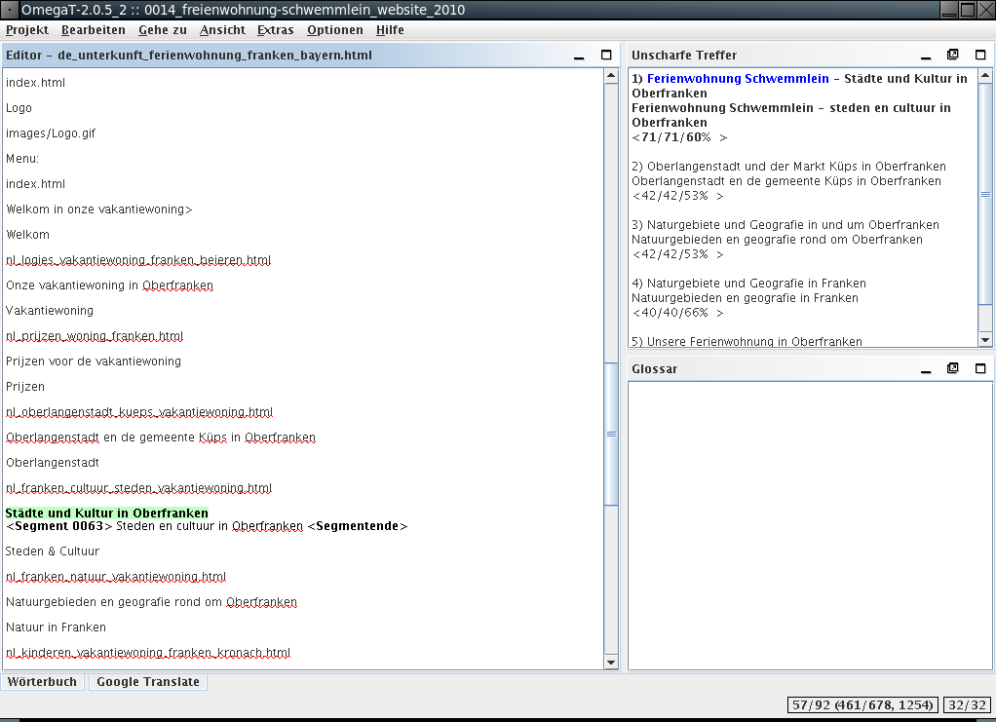

Falls Sie den unscharfen Treffer als brauchbar einordnen, können Sie ihn an jeder beliebigen Stelle ins aktive Segment kopieren (Strg+I) oder das aktive Segment damit komplett ersetzten bzw. überschreiben (Strg+R) und es dann bearbeiten. Sie können auch Teile des Treffers kopieren und diese in das aktive Segment ein einfügen. Markieren Sie hierzu die gewünschten Stellen mit der Maus und verwenden Sie dann die Tastenkombination Strg+C zum Kopieren und Strg+V zum Einfügen.
Die für diese Anleitung zur Verfügung gestellten Dateien sollen dazu dienen, die Funktionen von OmegaT zu demonstrieren. Auf keinem Fall sollten die vom Übersetzungsspeicher angebotenen Übersetzungen als verlässlich angesehen werden
Bei stark formatiertem Text mit vielen Tags ist es wahrscheinlich, dass OmegaT unter den unscharfen Treffern mehrere Scheintreffer zeigt, von welchen lediglich die Tags identisch mit dem Quelltext sind und die daher unbrauchbar sind.

7.B.3 Die Glossar-Funktion
Bevor Sie mit dem Übersetzen angefangen haben, haben Sie ein Glossar in den /glossary-Ordner gelegt. Glossar-Dateien sind einfache Reintext-Dateien mit zwei Spalten, die durch Tabs voneinander getrennt sind. Die Dateiendung .utf8 gibt an, dass der UTF-8-Zeichensatz verwendet wird. Im Benutzerhandbuch können Sie nachlesen, wie man ein Glossar erstellt.
Im Gegensatz zu Übersetzungsspeichern, also TMX-Dateien, werden Glossar-Dateien in OmegaT manuell erstellt. Es wurde für Sie in jeder Sprachkombination eine Glossar-Datei (.utf8) erstellt, die ein paar Worte für die entsprechende Kombination enthält. Diese Datei wird Ihnen wenig praktische Hilfe während der Übersetzung bieten, aber sie hilft, Ihnen zu zeigen, wo die Begriffe des Glossars aufgezeigt werden und wie sie, wenn sie auftauchen, in OmegaT wiedergegeben werden.
Um die Glossar-Funktion zu benutzen, öffnen Sie die Glossar-Datei in OpenOffice.org-Writer. Akzeptieren Sie beim Öffnen der Datei bitte die Voreinstellungen. Hier ergänzen Sie während des Übersetzens Begriffe, die Sie jedes Mal sofort speichern. Die Begriffe erscheinen sofort im OmegaT-Glossar-Fenster. Begriffe und deren Übersetzungen (und eventuell eingegebene Kommentare) werden angezeigt, sobald Sie ein Segment aktivieren, in dem die Begriffe vorkommen.
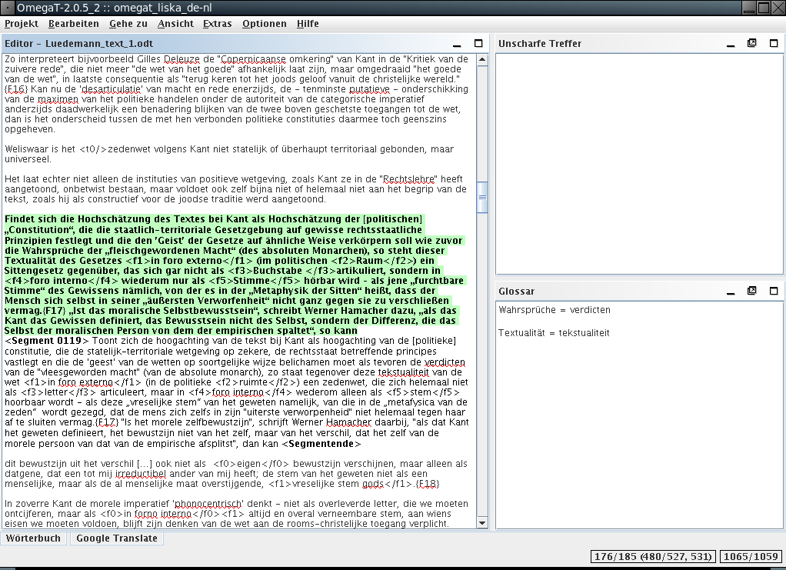
Platzhalter werden nicht akzeptiert. Setzen Sie im Glossar keine Artikel vor ein Substantiv. Wenn Sie das Geschlecht des Substantivs angeben wollen, können Sie das tun, nachdem Sie die Tabulatortaste gedrückt haben, also in der Spalte, in der die Übersetzung steht. Wenn also ihr Quelldokument das Wort "een huis " enthält, wird ein Glossar, das das Wort "het huis" enthält dieses Wort nicht finden. Verwenden Sie im Glossar stattdessen nur "huis".
Für avanciertere Benutzer gibt es ein Plug-in, genannt OmegaT-Tokenizer (zur Verwendung ab der OmegaT-Version 2.1.1). Es sorgt dafür, dass OmegaT gebeugte Formen bzw. Flexionen eines Wortes erkennt. Leute, die hieran interessiert sind, können die Yahoo-Benutzergruppe zu Rate ziehen.

7.B.4 Die Textsuche-Funktion
Ctrl+F ruft ein Dialogfenster zur Suche auf, mit dem Sie jeden Begriff im gesamten Projekt suchen können - also in den übernommenen Übersetzungsspeichern, in Quellsegmenten und Zielsegmenten - nicht aber in den Glossar-Dateien.
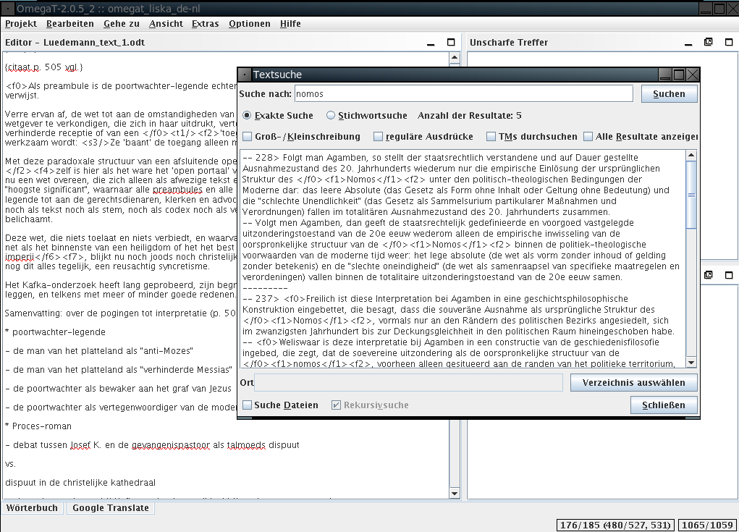
Wie in der Glossarfunktion können Sie auch hier Tastenkombinationen zum Kopieren und Einfügen von Inhalten aus dem Fenster zur Textsuche ins aktive Übersetzungssegment verwenden. Wenn Sie innerhalb des aktuellen Projekts den Text eines im Suchfenster angezeigten Segments ändern wollen, gelangen Sie durch Doppelklick auf den Text im Suchfenster zum betreffenden Segment im Editor.
Das Fenster zur Textsuche verfügt über relativ leistungsstarke Funktionen. Details finden Sie im Benutzerhandbuch. Beachten Sie, dass es keine Funktion gibt, um alles automatisch zu ersetzen. Allerdings gibt es ein paar Tricks, die Sie hierfür verwenden können.

8. Die OmegaT-Anwendergruppe
OmegaT hat eine freundliche und hilfsbereite Anwendergruppe. Sobald Sie Mitglied sind, können Sie Fragen zu OmegaT stellen.
Die Gruppe finden Sie unter: groups.yahoo.com/group/omegat.
Die Gruppe wird von Yahoo gehostet. Die Mitgliedschaft bei OmegaT wird moderiert, das heißt, dass Ihre Mitgliedschaft erst genehmigt werden muss. Dies ist notwendig, um zu verhindern, das Spammer der Gruppe beitreten. Um beizutreten, brauchen Sie sich nur mit Ihrer E-Mail-Adresse einzuschreiben. Sie werden aufgefordert, einen kurzen Bericht zu senden, aus dem der Moderator schließen kann, dass sie ein wirklicher Benutzer sind und kein Spammer.

9. Anhang
Eine deutschsprachige Version der GNU-Lizenz finden Sie unter: www.gnu.de

GNU Free Documentation License (Englisch)

0. Preamble
The purpose of this License is to make a manual, textbook, or other functional and useful document "free" in the sense of freedom: to assure everyone the effective freedom to copy and redistribute it, with or without modifying it, either commercially or noncommercially. Secondarily, this License preserves for the author and publisher a way to get credit for their work, while not being considered responsible for modifications made by others.
This License is a kind of "copyleft," which means that derivative works of the document must themselves be free in the same sense. It complements the GNU General Public License, which is a copyleft license designed for free software.
We have designed this License in order to use it for manuals for free software, because free software needs free documentation: a free program should come with manuals providing the same freedoms that the software does. But this License is not limited to software manuals; it can be used for any textual work, regardless of subject matter or whether it is published as a printed book. We recommend this License principally for works whose purpose is instruction or reference.

1. APPLICABILITY AND DEFINITIONS
This License applies to any manual or other work, in any medium, that contains a notice placed by the copyright holder saying it can be distributed under the terms of this License. Such a notice grants a world-wide, royalty-free license, unlimited in duration, to use that work under the conditions stated herein. The "Document," below, refers to any such manual or work. Any member of the public is a licensee, and is addressed as "you." You accept the license if you copy, modify or distribute the work in a way requiring permission under copyright law.
A "Modified Version" of the Document means any work containing the Document or a portion of it, either copied verbatim, or with modifications and/or translated into another language.
A "Secondary Section" is a named appendix or a front-matter section of the Document that deals exclusively with the relationship of the publishers or authors of the Document to the Document's overall subject (or to related matters) and contains nothing that could fall directly within that overall subject. (Thus, if the Document is in part a textbook of mathematics, a Secondary Section may not explain any mathematics.) The relationship could be a matter of historical connection with the subject or with related matters, or of legal, commercial, philosophical, ethical or political position regarding them.
The "Invariant Sections" are certain Secondary Sections whose titles are designated, as being those of Invariant Sections, in the notice that says that the Document is released under this License. If a section does not fit the above definition of Secondary then it is not allowed to be designated as Invariant. The Document may contain zero Invariant Sections. If the Document does not identify any Invariant Sections then there are none.
The "Cover Texts" are certain short passages of text that are listed, as Front-Cover Texts or Back-Cover Texts, in the notice that says that the Document is released under this License. A Front-Cover Text may be at most 5 words, and a Back-Cover Text may be at most 25 words.
A "Transparent" copy of the Document means a machine-readable copy, represented in a format whose specification is available to the general public, that is suitable for revising the document straightforwardly with generic text editors or (for images composed of pixels) generic paint programs or (for drawings) some widely available drawing editor, and that is suitable for input to text formatters or for automatic translation to a variety of formats suitable for input to text formatters. A copy made in an otherwise Transparent file format whose markup, or absence of markup, has been arranged to thwart or discourage subsequent modification by readers is not Transparent. An image format is not Transparent if used for any substantial amount of text. A copy that is not "Transparent" is called "Opaque."
Examples of suitable formats for Transparent copies include plain ASCII without markup, Texinfo input format, LaTeX input format, SGML or XML using a publicly available DTD, and standard-conforming simple HTML, PostScript or PDF designed for human modification. Examples of transparent image formats include PNG, XCF and JPG. Opaque formats include proprietary formats that can be read and edited only by proprietary word processors, SGML or XML for which the DTD and/or processing tools are not generally available, and the machine-generated HTML, PostScript or PDF produced by some word processors for output purposes only.
The "Title Page" means, for a printed book, the title page itself, plus such following pages as are needed to hold, legibly, the material this License requires to appear in the title page. For works in formats which do not have any title page as such, "Title Page" means the text near the most prominent appearance of the work's title, preceding the beginning of the body of the text.
A section "Entitled XYZ" means a named subunit of the Document whose title either is precisely XYZ or contains XYZ in parentheses following text that translates XYZ in another language. (Here XYZ stands for a specific section name mentioned below, such as "Acknowledgements," "Dedications," "Endorsements," or "History.") To "Preserve the Title" of such a section when you modify the Document means that it remains a section "Entitled XYZ" according to this definition.
The Document may include Warranty Disclaimers next to the notice which states that this License applies to the Document. These Warranty Disclaimers are considered to be included by reference in this License, but only as regards disclaiming warranties: any other implication that these Warranty Disclaimers may have is void and has no effect on the meaning of this License.

2. VERBATIM COPYING
You may copy and distribute the Document in any medium, either commercially or noncommercially, provided that this License, the copyright notices, and the license notice saying this License applies to the Document are reproduced in all copies, and that you add no other conditions whatsoever to those of this License. You may not use technical measures to obstruct or control the reading or further copying of the copies you make or distribute. However, you may accept compensation in exchange for copies. If you distribute a large enough number of copies you must also follow the conditions in section 3.
You may also lend copies, under the same conditions stated above, and you may publicly display copies.

3. COPYING IN QUANTITY
If you publish printed copies (or copies in media that commonly have printed covers) of the Document, numbering more than 100, and the Document's license notice requires Cover Texts, you must enclose the copies in covers that carry, clearly and legibly, all these Cover Texts: Front-Cover Texts on the front cover, and Back-Cover Texts on the back cover. Both covers must also clearly and legibly identify you as the publisher of these copies. The front cover must present the full title with all words of the title equally prominent and visible. You may add other material on the covers in addition. Copying with changes limited to the covers, as long as they preserve the title of the Document and satisfy these conditions, can be treated as verbatim copying in other respects.
If the required texts for either cover are too voluminous to fit legibly, you should put the first ones listed (as many as fit reasonably) on the actual cover, and continue the rest onto adjacent pages.
If you publish or distribute Opaque copies of the Document numbering more than 100, you must either include a machine-readable Transparent copy along with each Opaque copy, or state in or with each Opaque copy a computer-network location from which the general network-using public has access to download using public-standard network protocols a complete Transparent copy of the Document, free of added material. If you use the latter option, you must take reasonably prudent steps, when you begin distribution of Opaque copies in quantity, to ensure that this Transparent copy will remain thus accessible at the stated location until at least one year after the last time you distribute an Opaque copy (directly or through your agents or retailers) of that edition to the public.
It is requested, but not required, that you contact the authors of the Document well before redistributing any large number of copies, to give them a chance to provide you with an updated version of the Document.

4. MODIFICATIONS
You may copy and distribute a Modified Version of the Document under the conditions of sections 2 and 3 above, provided that you release the Modified Version under precisely this License, with the Modified Version filling the role of the Document, thus licensing distribution and modification of the Modified Version to whoever possesses a copy of it. In addition, you must do these things in the Modified Version:
- A. Use in the Title Page (and on the covers, if any) a title distinct from that of the Document, and from those of previous versions (which should, if there were any, be listed in the History section of the Document). You may use the same title as a previous version if the original publisher of that version gives permission.
- B. List on the Title Page, as authors, one or more persons or entities responsible for authorship of the modifications in the Modified Version, together with at least five of the principal authors of the Document (all of its principal authors, if it has fewer than five), unless they release you from this requirement.
- C. State on the Title page the name of the publisher of the Modified Version, as the publisher.
- D. Preserve all the copyright notices of the Document.
- E. Add an appropriate copyright notice for your modifications adjacent to the other copyright notices.
- F. Include, immediately after the copyright notices, a license notice giving the public permission to use the Modified Version under the terms of this License, in the form shown in the Addendum below.
- G. Preserve in that license notice the full lists of Invariant Sections and required Cover Texts given in the Document's license notice.
- H. Include an unaltered copy of this License.
- I. Preserve the section Entitled "History," Preserve its Title, and add to it an item stating at least the title, year, new authors, and publisher of the Modified Version as given on the Title Page. If there is no section Entitled "History" in the Document, create one stating the title, year, authors, and publisher of the Document as given on its Title Page, then add an item describing the Modified Version as stated in the previous sentence.
- J. Preserve the network location, if any, given in the Document for public access to a Transparent copy of the Document, and likewise the network locations given in the Document for previous versions it was based on. These may be placed in the "History" section. You may omit a network location for a work that was published at least four years before the Document itself, or if the original publisher of the version it refers to gives permission.
- K. For any section Entitled "Acknowledgements" or "Dedications," Preserve the Title of the section, and preserve in the section all the substance and tone of each of the contributor acknowledgements and/or dedications given therein.
- L. Preserve all the Invariant Sections of the Document, unaltered in their text and in their titles. Section numbers or the equivalent are not considered part of the section titles.
- M. Delete any section Entitled "Endorsements." Such a section may not be included in the Modified Version.
- N. Do not retitle any existing section to be Entitled "Endorsements" or to conflict in title with any Invariant Section.
- O. Preserve any Warranty Disclaimers.
If the Modified Version includes new front-matter sections or appendices that qualify as Secondary Sections and contain no material copied from the Document, you may at your option designate some or all of these sections as invariant. To do this, add their titles to the list of Invariant Sections in the Modified Version's license notice. These titles must be distinct from any other section titles.
You may add a section Entitled "Endorsements," provided it contains nothing but endorsements of your Modified Version by various parties--for example, statements of peer review or that the text has been approved by an organization as the authoritative definition of a standard.
You may add a passage of up to five words as a Front-Cover Text, and a passage of up to 25 words as a Back-Cover Text, to the end of the list of Cover Texts in the Modified Version. Only one passage of Front-Cover Text and one of Back-Cover Text may be added by (or through arrangements made by) any one entity. If the Document already includes a cover text for the same cover, previously added by you or by arrangement made by the same entity you are acting on behalf of, you may not add another; but you may replace the old one, on explicit permission from the previous publisher that added the old one.
The author(s) and publisher(s) of the Document do not by this License give permission to use their names for publicity for or to assert or imply endorsement of any Modified Version.

5. COMBINING DOCUMENTS
You may combine the Document with other documents released under this License, under the terms defined in section 4 above for modified versions, provided that you include in the combination all of the Invariant Sections of all of the original documents, unmodified, and list them all as Invariant Sections of your combined work in its license notice, and that you preserve all their Warranty Disclaimers.
The combined work need only contain one copy of this License, and multiple identical Invariant Sections may be replaced with a single copy. If there are multiple Invariant Sections with the same name but different contents, make the title of each such section unique by adding at the end of it, in parentheses, the name of the original author or publisher of that section if known, or else a unique number. Make the same adjustment to the section titles in the list of Invariant Sections in the license notice of the combined work.
In the combination, you must combine any sections Entitled "History" in the various original documents, forming one section Entitled "History"; likewise combine any sections Entitled "Acknowledgements," and any sections Entitled "Dedications." You must delete all sections Entitled "Endorsements."

6. COLLECTIONS OF DOCUMENTS
You may make a collection consisting of the Document and other documents released under this License, and replace the individual copies of this License in the various documents with a single copy that is included in the collection, provided that you follow the rules of this License for verbatim copying of each of the documents in all other respects.
You may extract a single document from such a collection, and distribute it individually under this License, provided you insert a copy of this License into the extracted document, and follow this License in all other respects regarding verbatim copying of that document.

7. AGGREGATION WITH INDEPENDENT WORKS
A compilation of the Document or its derivatives with other separate and independent documents or works, in or on a volume of a storage or distribution medium, is called an "aggregate" if the copyright resulting from the compilation is not used to limit the legal rights of the compilation's users beyond what the individual works permit. When the Document is included in an aggregate, this License does not apply to the other works in the aggregate which are not themselves derivative works of the Document.
If the Cover Text requirement of section 3 is applicable to these copies of the Document, then if the Document is less than one half of the entire aggregate, the Document's Cover Texts may be placed on covers that bracket the Document within the aggregate, or the electronic equivalent of covers if the Document is in electronic form. Otherwise they must appear on printed covers that bracket the whole aggregate.

8. TRANSLATION
Translation is considered a kind of modification, so you may distribute translations of the Document under the terms of section 4. Replacing Invariant Sections with translations requires special permission from their copyright holders, but you may include translations of some or all Invariant Sections in addition to the original versions of these Invariant Sections. You may include a translation of this License, and all the license notices in the Document, and any Warranty Disclaimers, provided that you also include the original English version of this License and the original versions of those notices and disclaimers. In case of a disagreement between the translation and the original version of this License or a notice or disclaimer, the original version will prevail.
If a section in the Document is Entitled "Acknowledgements," "Dedications," or "History," the requirement (section 4) to Preserve its Title (section 1) will typically require changing the actual title.

9. TERMINATION
You may not copy, modify, sublicense, or distribute the Document except as expressly provided for under this License. Any other attempt to copy, modify, sublicense or distribute the Document is void, and will automatically terminate your rights under this License. However, parties who have received copies, or rights, from you under this License will not have their licenses terminated so long as such parties remain in full compliance.

10. FUTURE REVISIONS OF THIS LICENSE
The Free Software Foundation may publish new, revised versions of the GNU Free Documentation License from time to time. Such new versions will be similar in spirit to the present version, but may differ in detail to address new problems or concerns. See http://www.gnu.org/copyleft/.
Each version of the License is given a distinguishing version number. If the Document specifies that a particular numbered version of this License "or any later version" applies to it, you have the option of following the terms and conditions either of that specified version or of any later version that has been published (not as a draft) by the Free Software Foundation. If the Document does not specify a version number of this License, you may choose any version ever published (not as a draft) by the Free Software Foundation.

